Plantas que curan, Plantas prohibidas (Documental)
18 comentarios Por manzana El 25 de marzo de 2012
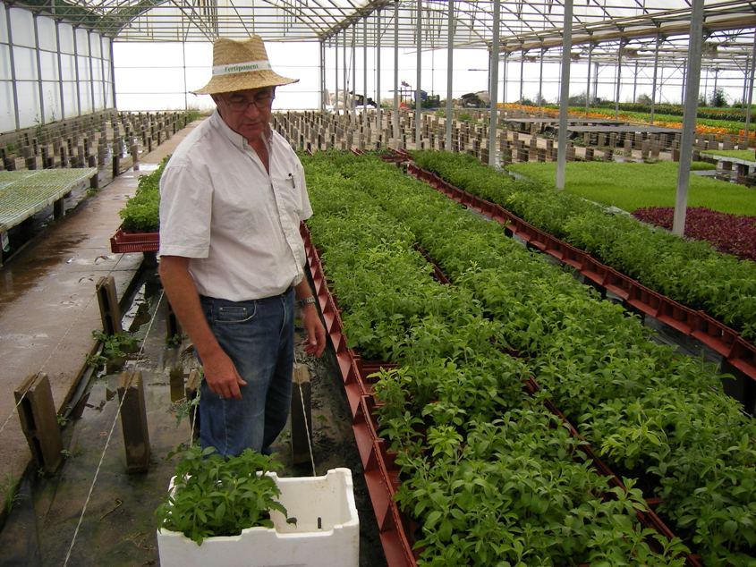
Josep Pàmies es un agricultor conocido por su apoyo a la iniciativa legislativa popular contra los transgénicos en Catalunya, y por ser miembro de la asociación "La dulce revolución", desde donde promueve el conocimiento y uso de las plantas medicinales.
En Catalunya se le conoce como el pagés de la estevia, ya que fue una de las primeras plantas que este fantástico agricultor, comenzó su cruzada por la salud de la gente y contra las grandes compañías, que solo busco enfermedad y lucro.
Hoy conoceremos algo más sobre estas plantas que curan y sobre la particular cruzada de Josep contra ciertos intereses que, al parecer, pretenden controlarlas..
http://www.youtube.com/watch?v=be80rAMd8bU&feature=player_embedded#at=59

Otros artículos igual de interesantes:

Invernadero casero y casi gratis
Construir invernaderos caseros es una excelente solución para disponer en invierno de algunos cultivos de verano. De hecho, los invernaderos ca...

Los 10 tóxicos mas usados por la industria alimentaria
Conservantes y agentes sintéticos que se encuentran en los alimentos inhiben el oxígeno y retrasan el desarrollo de hongos y moho, sirven para la crea...

La comida que pisamos (Documental)
Son cientos las plantas que están ahí a simple vista y son útiles, medicinalmente o hasta para comerlas, algunas como ensalada, otras como verduras, p...

http://www.youtube.com/watch?v=-Fh-f_hfv3k

